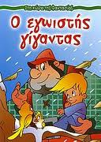

Σχέδιο Εργασίας

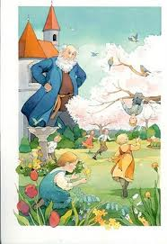
Γνωστικός τομέας : Γλώσσα Δ΄ Δημοτικού
Παραμύθι : Ο εγωιστής Γίγαντας
Είδος λόγου/ κειμένου: Αφήγηση, λογοτεχνικό κείμενο
Διάρκεια Επεξεργασίας : 4 διδακτικές ώρες (2χ90λεπτα)

Γενικός Σκοπός Να εμβαθύνουν στις ανθρώπινες σχέσεις μέσα από φανταστικές ιστορίες. Να κατανοήσουν με οδηγό την μαγεία του παραμυθιού την πολυπλοκότητα των ανθρώπινων χαρακτήρων.
Να συνειδητοποιήσουν τις αλλαγές στη φύση ανάλογα με την εποχή.
Στόχοι
- Οι μαθητές να εντοπίσουν τα χαρακτηριστικά της δομής των αφηγηματικών κειμένων (ποιος, πότε, που, τι).
- Να τιτλοφορούν τις παραγράφους ανάλογα με το περιεχόμενό τους. Να αφηγούνται τα γεγονότα της ιστορίας με χρονολογική σειρά.
- Να δικαιολογήσουν τη λειτουργία της περιγραφής στην αφήγηση και ως εκ τούτου να περιγράφουν γεγονότα και εικόνες που υπάρχουν στην ιστορία.
- Να κατηγοριοποιούν τα στοιχεία του παραμυθιού σε ρεαλιστικά και μη ρεαλιστικά.
- Να χαρακτηρίζουν αφηγηματικά πρόσωπα σε λογοτεχνικά κείμενα χρησιμοποιώντας επίθετα.
- Να προβλέπουν την εξέλιξη της ιστορίας μέσα από την υπόδυση ρόλων
- Να αναγνωρίζουν τα συναισθήματα των ηρώων του κειμένου. Να εκφράζουν τα δικά τους συναισθήματα σε σχέση με το κείμενο (ενσυναίσθηση)
- Να επεμβαίνουν στην πορεία της εξέλιξης της ιστορίας, με στόχο την παραγωγή γραπτού λόγου. (ημερολογιακή γραφή, επιστολή) Να συντάσσουν μια επιστολή προσέχοντας τα δομικά της στοιχεία.
- Να αναδιηγούνται την ιστορία, ο ένας μαθητής μετά τον άλλο, αλυσιδωτά, δίνοντας ένα δικό τους τέλος.
- Να χρησιμοποιούν τις κτητικές αντωνυμίες διαχωρίζοντας τις σε δυνατό και αδύνατο τύπο.
Δραστηριότητες επικοινωνιακής μάθησης
Ομαδικές εργασίες, Δραματοποίηση
Οργάνωση Τάξης
Η τάξη αποτελείται από 15 μαθητές που δουλεύουν ανάλογα με το αντικείμενο είτε ομαδικά είτε ατομικά. Οι ομάδες είναι μικτής ικανότητας.

Πορεία Μαθήματος
1^{η} και 2^{η} διδακτική ώρα
Προσέγγιση του κειμένου
- Προβολή εικόνων στον Η.Υ
- Ιδεοθύελλα
- Σύνδεση με τίτλο, σχολιασμός
- Προβλέψεις/ υποθέσεις. Μεγαλόφωνη ανάγνωση από την εκπαιδευτικό/ Έλεγχος αρνητικών υποθέσεων.
Επεξεργασία κειμένου:
Γλωσσικές λειτουργίες/Δραστηριότητες:
- Αναγνώριση των δομικών στοιχείων του κειμένου (Φύλλο εργασίας 5) (Στόχος 1)
- Τιτλοφόρηση παραγράφων, Αρίθμηση των γεγονότων με τη σειρά που έγιναν (Άσκηση 1, σελ .29) (στόχος 2)
- Χαρακτηριστικά παραμυθιού (Άσκηση 3, σελ. 29) (στόχος 4)
- Εντοπισμός των περιγραφικών στοιχείων απόδοσης μιας κατάστασης (Αποσπασματική αναδιήγηση της ιστορίας) (Στόχος 3)
- Εντοπισμός προβλήματος και αναζήτηση λύσεων (Διερευνητική μάθηση)
- Χαρακτηρισμός του ήρωα της ιστορίας (Άσκηση 5, σελ 29) (Στόχος 5)
- Θερμόμετρο συναισθημάτων των ηρώων (Στόχος 7)
- Πρόβλεψη του τέλους της ιστορίας (Άσκηση 7, σελ. 29) (Στόχος 6)
Αξιολόγηση
- Ομαδικές γραπτές εργασίες, μέσα από την υπόδυση ρόλων. Επέμβαση στο κείμενο μέσα από διαφορετικά είδη γραφής (ημερολογιακή γραφή, επιστολή ). (Φύλλα εργασίας 1,2,3,4)
- Το κείμενο προσφέρεται για δραματοποίηση. «Σκηνές» του παραμυθιού που θα μπορούσαν να δραματοποιηθούν: τα στοιχεία του χειμώνα, φανταστικοί διάλογοι ανάμεσα στους ήρωες, παγωμένη σκηνή, αυτοσχεδιασμός.
3η και 4η διδακτική ώρα
Γραμματικό φαινόμενο
- Κτητικές αντωνυμίες ( δυνατός και αδύνατος τύπος).
- Επίθετα-αντίθετα.
- Οικογένειες λέξεων.
- Παρατατικός, αόριστος
- Αφήγηση-Επιστολή
Επεξεργασία Γραμματικού φαινομένου
- Αναφορά στις προσωπικές και κτητικές αντωνυμίες. Ομοιότητες-διαφορές
- Δίνεται κείμενο όπου καλούνται οι μαθητές να υπογραμμίσουν τις κτητικές αντωνυμίες. Γίνεται αναφορά στους δυνατούς και αδύνατους τύπους. Οι μαθητές παρωθούνται να δώσουν ορισμό για τις κτητικές αντωνυμίες (στόχος 10)
- Γίνεται αναφορά στα επίθετα και στα αντίθετα τους (Άσκηση 8, σελ. 31)
- Γίνεται αναφορά στις οικογένειες λέξεων και παρωθούνται οι μαθητές να ανακαλύψουν με τη βοήθεια του λεξικού τους οικογένειες λέξεων που αναφέρονται στο κείμενο που επεξεργαζόμαστε (πάγος, χιόνι, λουλούδι)
- Οι μαθητές υπογραμμίζουν στο κείμενο τα ρήματα της αφήγησης. Καλούνται να αναγνωρίσουν τους χρόνους και να δικαιολογήσουν τη χρησιμοποίηση τους
Αξιολόγηση
- Καλούνται οι μαθητές να συγγράψουν δουλεύοντας σε ομάδες μια επιστολή (Στόχος 8), δίνοντας ιδιαίτερη σημασία στη δομή της και ακολουθώντας τις οδηγίες που τους δίνει ο γίγαντας μέσα από τη δική του επιστολή (Φύλλο Εργασίας 6)
- Οι μαθητές δουλεύουν πάνω στις ασκήσεις του τετραδίου Εργασιών οι οποίες λειτουργούν ανατροφοδοτικά για την εκπαιδευτικό ώστε να καλύψει τα κενά που ενδεχομένως έχουν δημιουργηθεί κατά την επεξεργασία της διδακτικής ενότητας

ΦΥΛΛΑ ΕΡΓΑΣΙΑΣ

1^{Ο} Φύλλο εργασίας

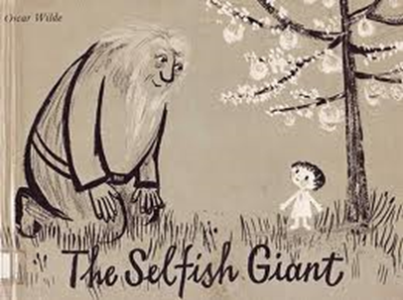
Είσαι ένα από τα παιδιά που κάποτε έπαιζαν ξέγνοιαστα
στον κήπο του γίγαντα...!
Γράφεις στο ημερολόγιο σου

- Πως ήταν παλιά η ζωή στον κήπο...
- Πως άλλαξε η ζωή σας μετά το διωγμό σας από το γίγαντα
- Ποια είναι τα συναισθήματα τώρα, τι εύχεσαι για το μέλλον

………………………………………………………………………………………………………………………………………………………………………………………………………………………………………………………………………………………………………………………………………………………………………………………………………………………………………………………………………………………………………………………………………………………………………………………………………………………………………………………………………………………………………………………………………………………………………………………………………………………………………………………………………………………………………………………………………………………………………………………………………………………………………………………………………………………………………………………………………………………………………………………………………………………………………………………………………………………………………………………………………………………………………………………………………………………………………………………
…………………………………………………………………

2^{Ο} Φύλλο εργασίας

Είσαι ο Γίγαντας!
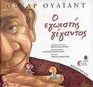
Είσαι στενοχωρημένος και θέλεις να μοιραστείς
τα συναισθήματα σου, με ένα φίλο...

Γράφεις γράμμα στο φίλο σου, το δράκο της Κορνουάλλης... Του διηγείσαι:
- τα γεγονότα από τότε που επέστρεψες από το ταξίδι σου...
- το πρόβλημα με την άνοιξη που δε λέει να έρθει...
- πώς κρίνεις τον εαυτό σου, πώς νιώθεις και τι εύχεσαι
………………………………………………………………………………………………………………………………………………………………………………………………………………………………………………………………………………………………………………………………………………………………………………………………………………………………………………………………………………………………………………………………………………………………………………………………………………………………………………………………………………………………………………………………………………………………………………………………………………………………………………………………………………………………………………………………………………………………………………………………………………………………………………………………………………………………………………………………………………………………………………………………………………………………………………………………………………………………………………………………………………………………………………………………………………………………………………………………………………………………………………………………………………………………………………………………………………………………………………………………………………………………………………………………………………………………………………………………………………………………………………………………………………………………………………………………………………………………………………………………………………………………………………………………………………………………………………………………………………………………………………………………………………

3^{Ο} Φύλλο εργασίας

Είστε παιδιά που κάποτε έπαιζαν χαρούμενα
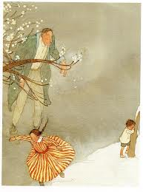
στον κήπο του γίγαντα...!

Αποφασίζετε να στείλετε μια επιστολή στο Γίγαντα!
Τολμάτε να του διηγηθείτε:
- την παλιά ξέγνοιαστη ζωή στον κήπο...
- την αλλαγή στις ζωές σας με το διωγμό σας
από το Γίγαντα...
- συναισθήματα και ευχές...
………………………………………………………………………………………………………………………………………………………………………………………………………………………………………………………………………………………………………………………………………………………………………………………………………………………………………………………………………………………………………………………………………………………………………………………………………………………………………………………………………………………………………………………………………………………………………………………………………………………………………………………………………………………………………………………………………………………………………………………………………………………………………………………………………………………………………………………………………………………………………………………………………………………………………………………………………………………………………………………………………………………………………………………………………………………………………………………………………………………………………………………………………………………………………………………………………………………………………………………………………………………………………………………………………………………………………………………………
4^{Ο} Φύλλο εργασίας

Είσαι ένα αηδονάκι, που ξέμεινε στον κήπο από την εποχή
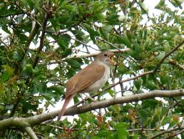
που έπαιζαν τα παιδιά!
Αποφασίζεις να μιλήσεις στο γίγαντα:
Θέλεις να του δώσεις να καταλάβει:
- πώς έμοιαζε ο κήπος τότε...
- πώς ένιωθαν τα παιδιά...
- τη δική σου γνώμη...
- συναισθήματα και (ενδεχομένως ) κάποια συμβουλή...

………………………………………………………………………………………………………………………………………………………………………………………………………………………………………………………………………………………………………………………………………………………………………………………………………………………………………………………………………………………………………………………………………………………………………………………………………………………………………………………………………………………………………………………………………………………………………………………………………………………………………………………………………………………………………………………………………………………………………………………………………………………………………………………………………………………………………………………………………………………………………………………………………………………………………………………………………………………………………………………………………………………………………………………………………………………………………………………………………………………………………………………………………………………………………………………………………………………………………………………………………………………………………………………………………………………………………………………………………………………………………………………………………………………………………………………………………………………………………………………………………………………………………………………………………………………………

5^{Ο} Φύλλο εργασίας

Αφηγηματικά στοιχεία

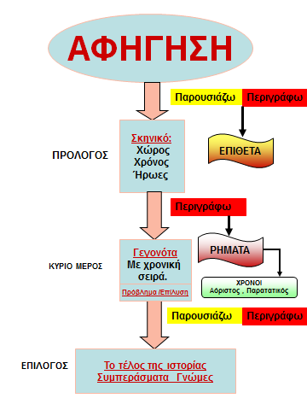
ΕΝΔΕΙΚΤΙΚΕΣ ΔΡΑΣΤΗΡΙΟΤΗΤΕΣ ΣΤΑ ΠΛΑΙΣΙΑ ΤΗΣ ΔΙΑΘΕΜΑΤΙΚΗΣ ΠΡΟΣΕΓΓΙΣΗΣ

- ΒΙΩΜΑΤΙΚΕΣ ΔΡΑΣΤΗΡΙΟΤΗΤΕΣ Στο πλαίσιο των βιωματικών δραστηριοτήτων τα παιδιά καλούνται να ζωγραφίσουν εικόνες σχετικές με το τέλος που έδωσαν στο παραμύθι του γίγαντα. Στη συνέχεια καλούνται να διηγηθούν την ιστορία τους, συνοδεύοντας την με τις εικόνες αυτές

- ΜΑΘΗΜΑΤΙΚΑ Τα παιδιά τοποθετούν γεγονότα σε λογική και χρονική σειρά, δεξιότητα που πρέπει να αναπτύξουν για να γράφουν μια σωστή αφήγηση.

- ΜΟΥΣΙΚΗ Καλούνται να επιλέξουν μουσικά θέματα, σε συνεργασία με την εκπαιδευτικό ειδικότητας, που να προκαλούν εικόνες από τις :
α) Οι εναλλαγές που συνέβηκαν στον κήπο του γίγαντα.
β) Τα συναισθήματα των παιδιών και του γίγαντα.

- ΘΕΑΤΡΙΚΗ ΑΓΩΓΗ Επιχειρούν με τη βοήθεια της εκπαιδευτικού της Θεατρικής Αγωγής τη δραματοποίηση του παραμυθιού « Ο εγωιστής γίγαντας» ή αναπαριστούν αποσπάσματα του παραμυθιού ( συζήτηση του γίγαντα με τον φίλο του δράκο της Κορνουάλλης, συζήτηση του γίγαντα με τα παιδιά…)

- ΘΡΗΣΚΕΥΤΙΚΑ Στο μάθημα των Θρησκευτικών ασχολούνται με την αγάπη που πρέπει να έχουμε για τους άλλους (‘Αγαπάτε αλλήλους’) σε αντίθεση με τον εγωισμό.

- ΓΥΜΝΑΣΤΙΚΗ Παίζουν παιχνίδια ομαδικά στα οποία δίνεται το μήνυμα της ομαδικότητας για την επιτυχία ενός σκοπού.

- ΠΛΗΡΟΦΟΡΙΚΗ Η άσκηση 5 του τετραδίου εργασιών θα γίνει στον ηλεκτρονικό υπολογιστή με τη χρήση της Microsoft Word από μια ομάδα παιδιών. Μια άλλη ομάδα παιδιών θα ετοιμάσει εννοιολογικό χάρτη της έννοιας ‘εγωισμός’ (υπάρχουν λογισμικά που ευνοούν τις συγκεκριμένες εργασίες)

